Сегодня День российской анимации.
Детские, а порой, и взрослые праздники зачастую не обходятся без талантливого и веселого аниматора, человека, который перевоплощается в любимых персонажей мультфильмов, сказок, фильмов.
В нашем музее «Игры и игрушки» множество интересных и забавных персонажей. Если среди них особенные, способные перевоплотится в кого угодно по велению вашей фантазии. Это куклы. Именно они сопровождают нас от колыбели до школьной скамьи, а зачастую навсегда остается в нашей жизни как предмет ностальгии или как некий оберег, талисман. Создание куклы всегда признавалось тончайшим искусством - мастера-кукольники издревле ценились в обществе, а коллекционеры и любители были готовы отдать немалые деньги за то, чтобы приобрести полюбившуюся куклу и пополнить свою коллекцию. Предлагаю Вам совершить виртуальную экскурсию : познакомится с нашими куклами и проследить долгий путь развития кукольного искусства .
Перенесемся к истокам кукольного ремесла - в Древний Египет. Возраст самых древних из обнаруженных археологами кукол насчитывает около 4 тыс. лет. Маленькие фигурки, иногда представляющие из себя грубый чурбанчик без рук и ног, не предназначались для игр, а имели культовое значение - куклы хоронились вместе с хозяином в качестве погребального дара, дабы умерший не был одинок.
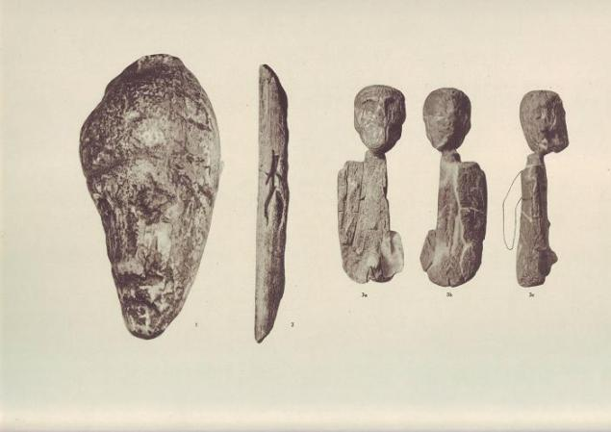

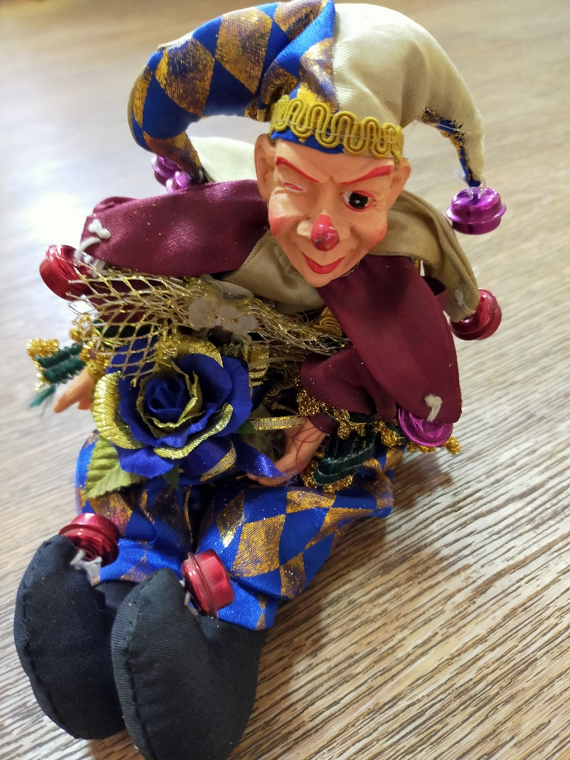
В Древнем Риме кукольные представления получили широкое распространение и были призваны высмеивать человеческие пороки и несовершенства. Куклы все более преображались, их облик все более приближался к человеческом.

Экспонат музея «Игры и игрушки» , кукла «Клоун-потешник»

Во Франции стали создаваться первые куклы-манекены, призванные демонстрировать наряды. Во второй половине 17 века французы создают прекрасных пандор. Эти среднего размера фарфоровые куклы, чьи пропорции соответствовали пропорциям взрослой женщины, создавались с целым гардеробом шикарных нарядов и аксессуаров. Царская Россия также вскоре подхватила эту моду.

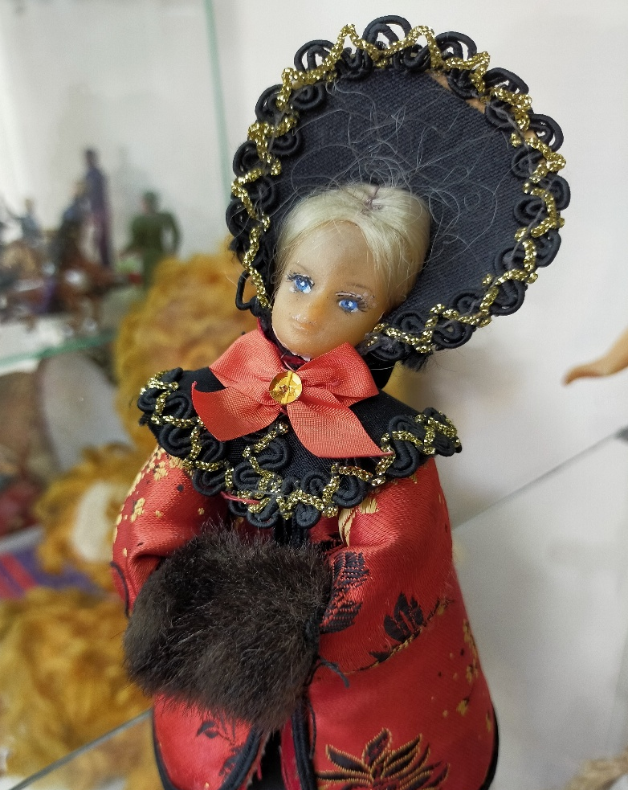
Экспонат музея «Игры и игрушки» , кукла «Барыня»
В России кукольное ремесло развивалось своим особым путем. Центрами народного кукольного промысла считались Городец, Богородское, Сергиев Посад... Зверушки, барыни, свистульки - народные умельцы создавали необыкновенно душевные, пропитанные русской ментальностью, самобытные и неповторимые игрушки.
Период правления Петра I был веком реформ - это коснулось и кукольного ремесла. Из Голландии в Россию были приглашены мастерицы, которые научили русских монахинь собирать фарфоровые детали, открыли секреты папье-маше. Немного позже, в связи с военными событиями, куклы перестали изготавливать вручную, запустили фабричное производство . Так кукла стала доступной всем слоям населения. Изготавливали из резины, пластмассы, ваты.

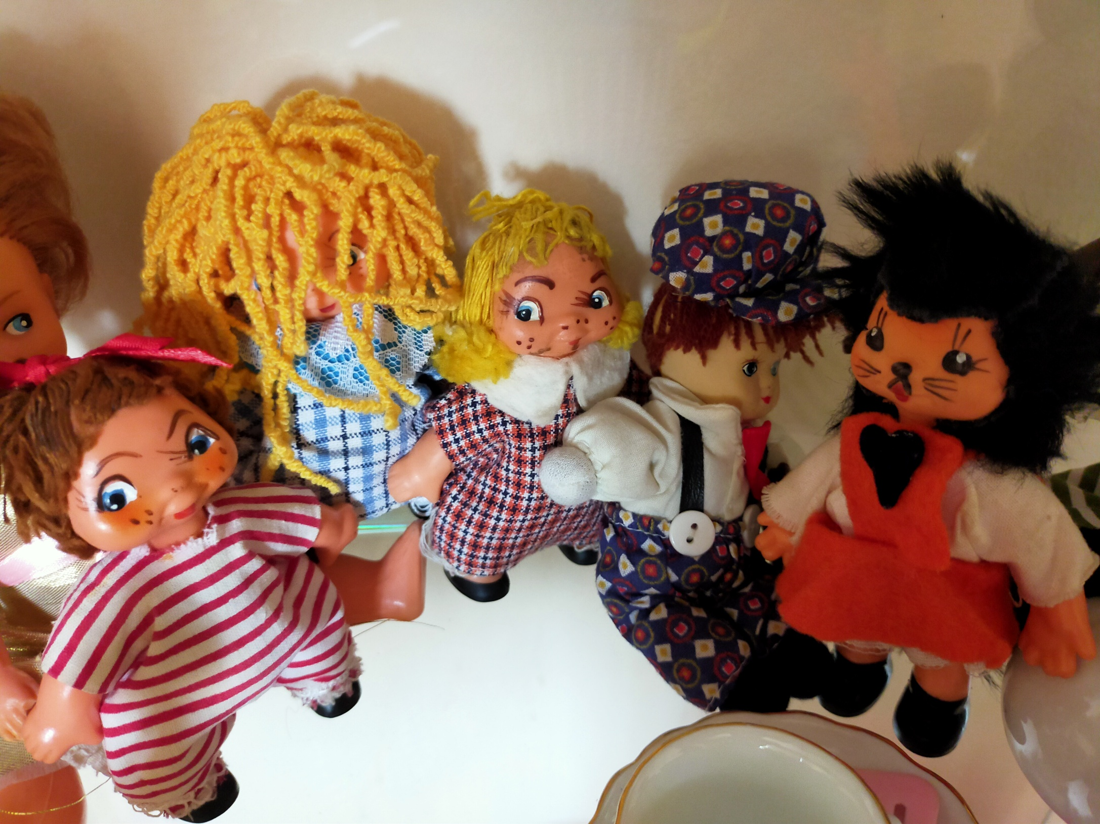
Экспонаты музея «Игры и игрушки» , немецкие куклы 60-х г.

В настоящее время куклы не перестают удивлять своей внешностью, они совершенно разные.
Наши мамы,бабушки играли в куклы с ранних лет, у каждой девочки была своя особенно любимая кукла.
Коллекцию «теплых» кукол, которые хранят воспоминания Вы можете увидеть в нашем музее.
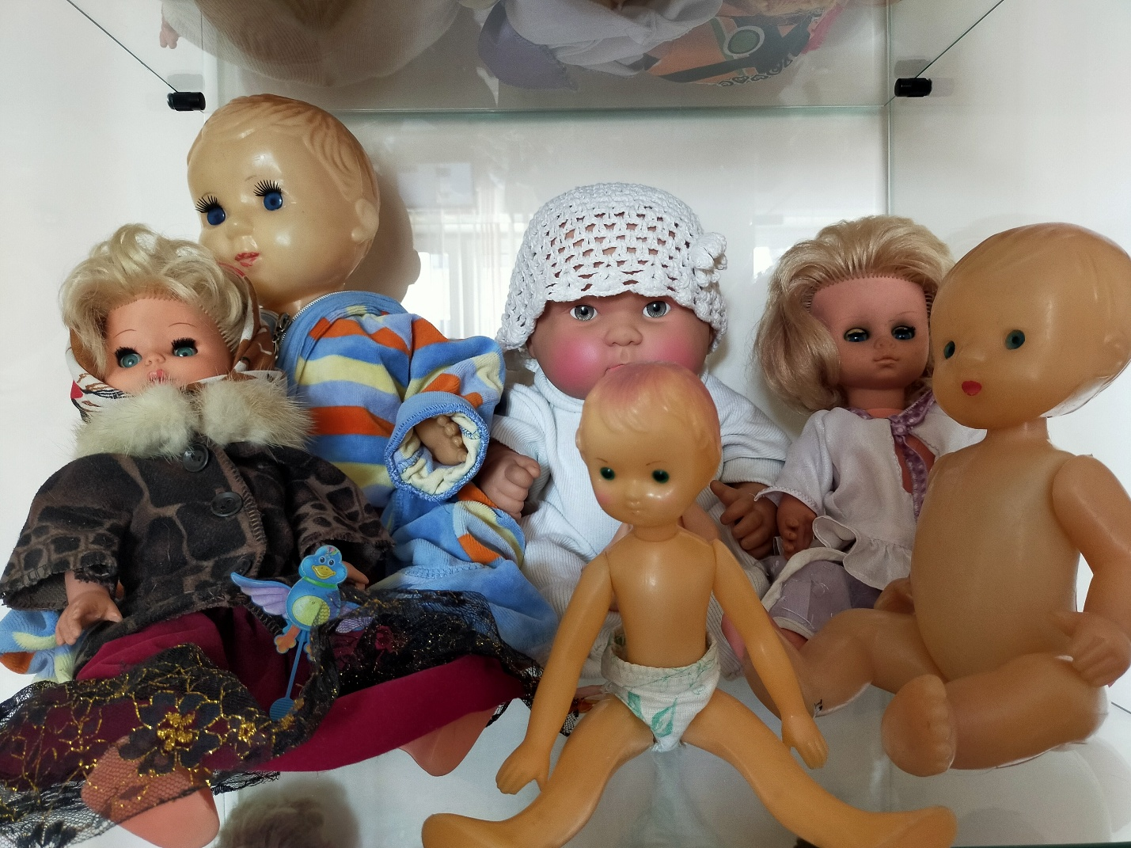
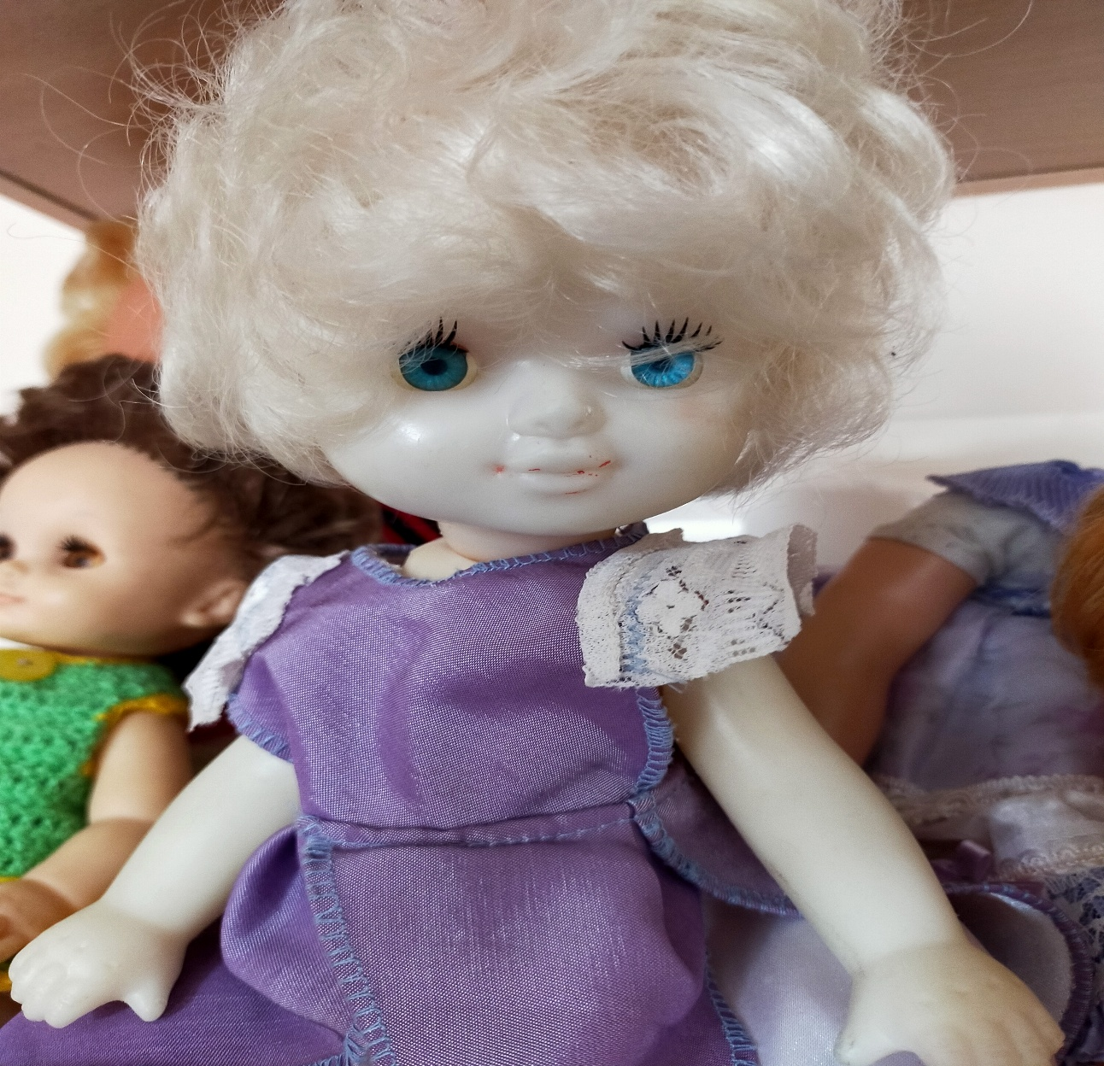
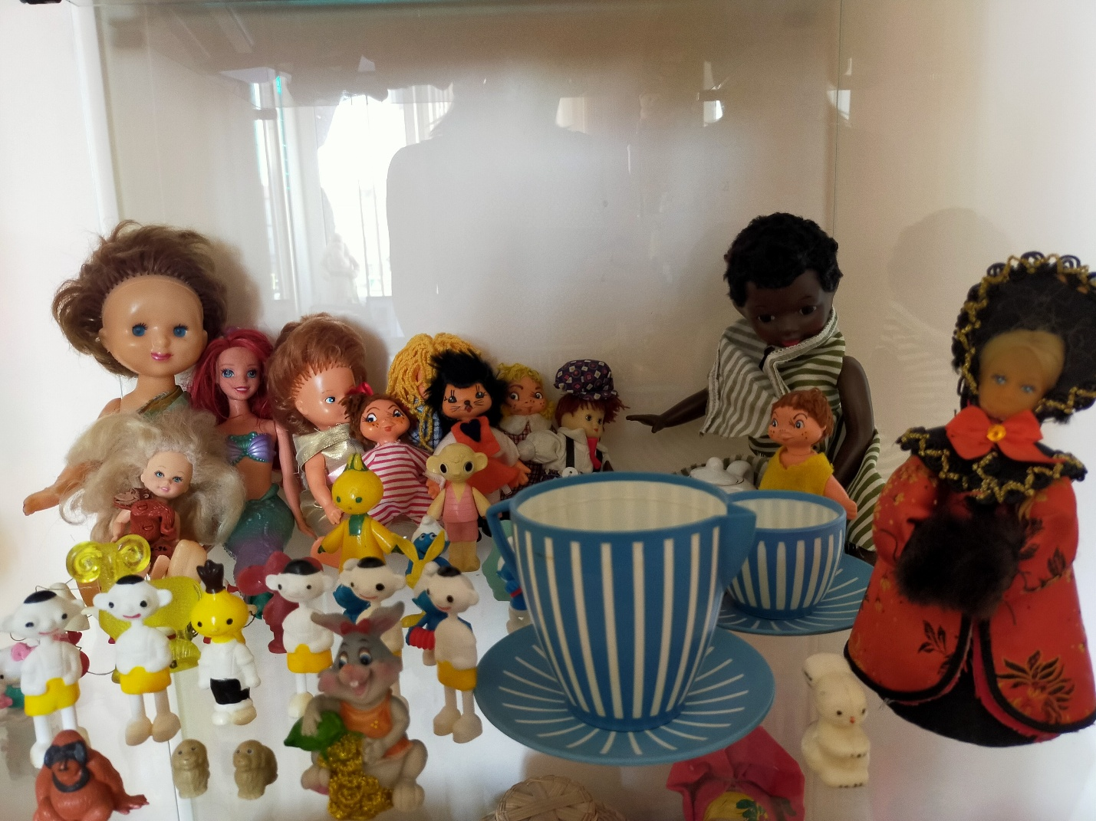
Наверняка, у каждого из Вас, дорогие ребята, есть своя уникальная ,любимая игрушка.
Поделись ее историей со всеми! Ты можешь нарисовать ее , сделать поделку, снять видео-ролик с рассказом об игрушке ,сделать фото с игрушкой и рассказать о ней, проявить себя в любом виде творчества.
Готовый материал отправляется в эл.виде (если рисунок,поделка и т.д.-делаем фото) на эл.почту levber@list.ru.
Обязательно указывайте автора работы :ФИО, объединение
Ни одна работа не останется без внимания ;-)

